АНТИМОНОПОЛЬНИЙ КОМІТЕТ УКРАЇНИ
ПОЛТАВСЬКЕ ОБЛАСНЕ ТЕРИТОРІАЛЬНЕ ВІДДІЛЕННЯ

РЕКОМЕНДАЦІЇ
АДМІНІСТРАТИВНОЇ КОЛЕГІЇ

Вул. Зигіна, 1, м.Полтава, Полтавська область, 36000, тел/факс (0532) 56-39-77
e-mail: pl@amcu.gov.ua web: http://www.amc.gov.ua/amku/control/poltava/uk/indekx
Код ЄДРПОУ 21076316

«24» січня 2017 року м. Полтава № 02/380-ркк

ТОВ «Компанія «КАМА»
04112, м. Київ, вул. Дорогожицька, б. 13

Про усунення причин виникнення
порушень законодавства про захист
від недобросовісної конкуренції і умов,
що їм сприяють

Полтавським обласним територіальним відділенням Антимонопольного комітету України (надалі – територіальне відділення) в ході здійснення контролю за дотриманням вимог законодавства про захист від недобросовісної конкуренції, виконанням повноважень, покладених законодавством на органи Антимонопольного комітету України проводиться дослідження ринку виробництва та реалізації товарів, що маркуються з позначеннями «органічний», «органік», «еко», «екологічний», тощо на предмет дотримання вимог законодавства про захист від недобросовісної конкуренції суб’єктами господарювання, які здійснюють свою господарську діяльність на вказаному ринку.

В ході здійснення даного дослідження, працівниками територіального відділення у грудні 2016 року виявлено у продажу в гіпермаркеті «Велмарт» ТОВ «Фудмережа», що знаходиться за адресою: м. Полтава, вул. Ковпака, 26в, мікс кукурудзяної та соняшникової олії виробництва товариства з обмеженою відповідальністю «Компанія «КАМА» (надалі – ТОВ «Компанія «КАМА» або Товариство), на лицьовій стороні етикетки якої містяться позначення «ORGANIC» та «EkoMarka» та здійснено фотографічне фіксування даного товару (див. рис. 1).
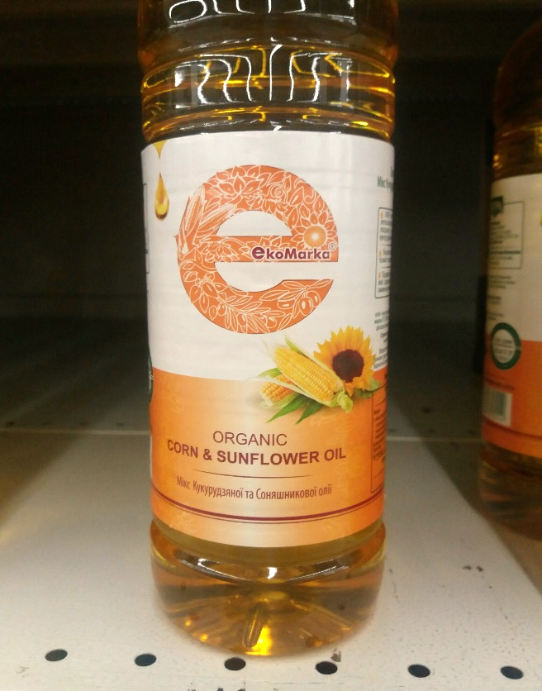
Рис. 1. Мікс кукурудзяної та соняшникової олії виробництва
ТОВ «Компанія «КАМА»

Юридична адреса ТОВ «Компанія «КАМА»: 04050, м. Київ, вул. Дорогожицька, б. 13.
Адреса потужностей виробництва ТОВ «Компанія «КАМА»: 36014, м. Полтава, вул., П. Дорошенка (Островського), 43, ідентифікаційний код юридичної особи: 19358158.

Відповідно до відомостей з Єдиного державного реєстру юридичних осіб, фізичних осіб-підприємців та громадських формувань, видами діяльності ТОВ «Компанія «КАМА за КВЕД-2010 є:
Код КВЕД 10.41 Виробництво олії та тваринних жирів;
Код КВЕД 10.42 Виробництво маргарину і подібних харчових жирів;
Код КВЕД 10.84 Виробництво прянощів і приправ (основний);
Код КВЕД 46.33 Оптова торгівля молочними продуктами, яйцями, харчовими оліями та жирами;
Код КВЕД 46.38 Оптова торгівля іншими продуктами харчування, у тому числі рибою, ракоподібними та молюсками.

Таким чином, ТОВ «Компанія «КАМА» у розумінні статті 1 Закону України «Про захист економічної конкуренції» є суб'єктом господарювання.

Територіальним відділенням з метою отримання відповідної інформації в рамках проведення дослідження ринку виробництва та реалізації товарів, що маркуються з позначеннями «органічний», «органік», «еко», «екологічний», тощо на предмет дотримання вимог законодавства про захист від недобросовісної конкуренції суб’єктами господарювання, які здійснюють свою господарську діяльність на вказаному ринку, було направлено вимогу до ТОВ «Компанія «КАМА».
ТОВ «Компанія «КАМА» у відповідь на вимогу територіального відділення листом від 03.01.17 № 01-П повідомило наступне.
«Виробництво та реалізація товарів із використанням на їх упаковках позначень «EkoMarka» та «ORGANIC» розпочато у 2016 році. За цей період було виготовлено декілька дослідних партій для визначення попиту населення. Продукція, зокрема: «Олія купажована. Мікс Кукурудзяної та Соняшникової олії» з позначенням «EkoMarka» та «ORGANIC», виявлена територіальним відділенням у торгівельній мережі, - є поодиноким випадком використання утилізованого тиражу етикеток. На поточний момент вся партія товару з помилкою у маркуванні вилучена з продажу» (мова оригіналу).
В якості доказу вищевикладеного, Товариством надано накладну на повернення товару від 27.12.16 та акт вилучення продукції з обігу від 27.12.16 у зв’язку із помилковим використанням бракованої етикетки, зокрема: при друкуванні етикетки допущено помилку в написанні знаку для товарів та послуг, замість «Е-ORGANIC™» вказано «ORGANIC».

Також, ТОВ «Компанія «КАМА» у листі від 03.01.17 № 01-П повідомляє про те, що правовими підставами використання позначень «EkoMarka» та «Е-ORGANIC™» є реєстрація торгових марок, що підтверджується наданими до територіального відділення копіями повідомлень про прийняття заявок № m 2014 17818 та № m 2015 09508 на реєстрацію, отриманими від ДП «Український інститут інтелектуальної власності».
Крім того, листом від 18.01.17 № 06-П ТОВ «Компанія «КАМА» надало до територіального відділення копії витягів з Бази даних «Зареєстровані в Україні знаки для товарів і послуг», ведення якої здійснює ДП «Український інститут інтелектуальної власності», щодо реєстрації торгових марок «EkoMarka» та «Е-ORGANIC».
Таким чином, ТОВ «Компанія «КАМА» здійснює виробництво та реалізацію олії кукурудзяної нерафінованої першого холодного віджиму та олія купажованої (міксу кукурудзяної та соняшникової олії) із використанням на їх упаковках позначень торгових марок «EkoMarka» та «Е-ORGANIC», що є зареєстрованими згідно відповідних свідоцтв України на знаки для товарів і послуг.

Разом з тим, у листі від 03.01.17 № 01-П ТОВ «Компанія «КАМА» повідомило, що не виготовляє органічну продукцію, у зв’язку із чим відповідної сертифікації продукції не проводилось.

Згідно з Законом України «Про виробництво та обіг органічної сільськогосподарської продукції та сировини», який набрав чинності 10.01.2014 р., органічна продукція – це продукція, отримана в результаті сертифікованого виробництва, під час якого виключається застосування хімічних добрив, пестицидів, генетично модифікованих організмів (ГМО), консервантів тощо, та на всіх етапах виробництва (вирощування, переробки) застосовуються методи, принципи та правила, визначені цим Законом для отримання натуральної (екологічно чистої) продукції, а також збереження та відновлення природних ресурсів.

Отже, територіальним відділенням у грудні 2016 року встановлено факт та здійснено фотографічне фіксування застосування ТОВ «Компанія «КАМА» на лицьовій стороні етикетки продукції власного виробництва – мікс кукурудзяної та соняшникової олії, позначень «EkoMarka» та «Е-ORGANIC» без належних на те правових підстав, що в свою чергу могло ввести в оману споживачів – покупців чи потенційних покупців даної продукції, виходячи з нижченаведених норм законодавства.

Інформація, яка розміщується на упаковці товару (навіть, якщо це зареєстрований знак для товарів і послуг відповідно до свідоцтва), повинна бути достовірною і не вводити споживачів в оману протягом усього періоду її розміщення.
Статтею 5 Закону України «Про охорону прав на знаки для товарів і послуг» встановлено умови надання правової охорони, зокрема, частиною першою цієї статті передбачено, що правова охорона надається знаку, який не суперечить публічному порядку, принципам гуманності і моралі, вимогам Закону України "Про засудження комуністичного та націонал-соціалістичного (нацистського) тоталітарних режимів в Україні та заборону пропаганди їхньої символіки" та на який не поширюються підстави для відмови в наданні правової охорони, встановлені цим Законом.
Статтею 6 Закону України «Про охорону прав на знаки для товарів і послуг» встановлено підстави для відмови у наданні правової охорони.
Відповідно до абзацу п’ятого частини другої статті 6 Закону України «Про охорону прав на знаки для товарів і послуг» не можуть одержати правову охорону також позначення, які є оманливими або такими, що можуть ввести в оману щодо товару, послуги або особи, яка виробляє товар або надає послугу.

Статтею 17 Закону України «Про охорону прав на знаки для товарів і послуг» передбачено, що власник свідоцтва повинен добросовісно користуватися правами, що випливають із свідоцтва.
Згідно із підпунктом «а» пункту 1 статті 19 Закону України «Про охорону прав на знаки для товарів і послуг», свідоцтво може бути визнано у судовому порядку недійсним повністю або частково у разі невідповідності зареєстрованого знака умовам надання правової охорони.

Варто також зазначити, що згідно ДСТУ 4518-2008 «Продукти харчові. Маркування для споживачів. Загальні правила», виробник (продавець) зобов’язаний своєчасно надавати споживачу інформацію. Інформація про продукцію не повинна вводити в оману споживача, повинна бути чіткою, конкретною, однозначною, забезпечувати споживачу можливість правильного вибору та нести правдиві відомості щодо продукту: його складу, властивостей, харчової цінності, природи походження, способів виготовлення та споживання.

Відповідно до статті 1 Закону України «Про захист від недобросовісної конкуренції», недобросовісною конкуренцією є будь-які дії у конкуренції, що суперечать торговим та інших чесним звичаям у господарській діяльності.

В той же час, ТОВ «Компанія «КАМА», застосовуючи на етикетках олії кукурудзяної нерафінованої першого холодного віджиму та олія купажованої (міксу кукурудзяної та соняшникової олії) позначень «EkoMarka» та «ORGANIC» може отримати певні переваги в конкуренції щодо інших суб’єктів господарювання, які здійснюють діяльність з виробництва та реалізації олії та не використовують такі позначення.

Застосування позначень «EkoMarka» та «ORGANIC» може створити у споживачів товарів невірне уявлення щодо походження та способу виготовлення товарів, які реалізуються даним суб’єктом господарювання, що може вплинути на їх наміри стосовно придбання таких товарів саме у цього суб'єкта господарювання.

Пересічний споживач, прочитавши назви товарів олія кукурудзяна нерафінована першого холодного віджиму та олія купажована – мікс кукурудзяної та соняшникової олії із використанням на їх упаковках позначень «EkoMarka» та «ORGANIC» може ототожнювати цю інформацію з тим, що дані товари виготовлені в процесі ведення сертифікованого органічного виробництва відповідно до вимог, правил і стандартів органічного виробництва.

Таке маркування товару здатне привернути увагу споживача та з поміж інших виробників він може надати перевагу саме зазначеним оліям, як таким, що мають кращі споживчі властивості, якісні характеристики завдяки органічному походженню товару та екологічному способі їх виготовлення.

Відповідно до статті 15¹ Закону України «Про захист від недобросовісної конкуренції», поширенням інформації, що вводить в оману, є повідомлення суб’єктом господарювання, безпосередньо або через іншу особу, одній, кільком особам або невизначеному колу осіб, у тому числі в рекламі, неповних, неточних, неправдивих відомостей, зокрема внаслідок обраного способу їх викладення, замовчування окремих фактів чи нечіткості формулювань, що вплинули або можуть вплинути на наміри цих осіб щодо придбання (замовлення) чи реалізації (продажу, поставки, виконання, надання) товарів, робіт, послуг цього суб’єкта господарювання.
Зокрема, інформацією, що вводить в оману, є відомості, що містять неповні, неточні або неправдиві дані про походження товару, спосіб виготовлення, споживчі властивості.

Враховуючи вищевикладене, дії ТОВ «Компанія «КАМА» щодо поширення на етикетках олії кукурудзяної нерафінованої першого холодного віджиму та олія купажованої (міксу кукурудзяної та соняшникової олії) із використанням на їх упаковках позначень «EkoMarka» та «ORGANIC» можуть містити ознаки порушення законодавства про захист від недобросовісної конкуренції, передбаченого статтею 15¹ Законом України «Про захист від недобросовісної конкуренції» у вигляді поширення інформації, що вводить в оману, шляхом повідомлення невизначеному колу осіб неправдивих відомостей про походження товару та спосіб виготовлення, що можуть вплинути на наміри цих осіб щодо придбання (замовлення) товарів цього суб’єкта господарювання.

На підставі частини першої статті 46 Закону України «Про захист економічної конкуренції», органи Антимонопольного комітету України мають право надавати рекомендації органам влади, органам місцевого самоврядування, органам адміністративно-господарського управління та контролю, суб’єктам господарювання, об’єднанням стосовно припинення дій, які містять ознаки порушення законодавства про захист економічної конкуренції, усунення причин виникнення цих порушень і умов, що їм сприяють, а у разі, якщо порушення припинено, - щодо вжиття заходів для усунення наслідків цих порушень. Рекомендації надаються у формі листа.

Враховуючи викладене, з метою усунення причин виникнення порушень законодавства про захист від недобросовісної конкуренції і умов, що їм сприяють, керуючись пунктом 10 частини п’ятої статті 14 Закону України «Про Антимонопольний комітет України» та на підставі частини першої статті 46 Закону України «Про захист економічної конкуренції», адміністративна колегія Полтавського обласного територіального відділення Антимонопольного комітету України,

РЕКОМЕНДУЄ:

- Товариству з обмеженою відповідальністю «Компанія «КАМА» вжити заходів щодо усунення причин виникнення ознак порушень законодавства про захист від недобросовісної конкуренції і умов, що їм сприяють та забезпечити наявність на маркуванні олій виробництва ТОВ «Компанія «КАМА» інформації, яка не вводить в оману шляхом повідомлення невизначеному колу осіб неповних, неточних, неправдивих відомостей про походження товару та спосіб виготовлення, які можуть бути кваліфіковані, як порушення законодавства про захист від недобросовісної конкуренції, визначене статтею 15¹ Закону України «Про захист від недобросовісної конкуренції».

- В подальшій господарській діяльності дотримуватись вимог законодавства про захист від недобросовісної конкуренції.

Відповідно до частини другої статті 46 Закону України «Про захист економічної конкуренції» рекомендації органів Антимонопольного комітету України підлягають обов’язковому розгляду органами чи особами, яким вони надані.

Про результати розгляду цих рекомендацій письмово повідомити територіальне відділення Антимонопольного комітету України у 10-денний термін з дня їх отримання.

Звертаємо увагу, що відповідно до частини третьої статті 46 Закону України «Про захист економічної конкуренції» за умов виконання положень рекомендацій у разі, якщо порушення не призвело до суттєвого обмеження чи спотворення конкуренції, не завдало значних збитків окремим особам чи суспільству та вжито необхідних заходів для усунення наслідків порушення, провадження у справі про порушення законодавства про захист економічної конкуренції не розпочинається, а розпочате провадження закривається.

Голова адміністративної колегії |  | В.Оніщенко

